《大数据应用开发技术》
实验报告

标 题：Linux系统的安装与使用

学 院: | 计算机与人工智能学院
专 业: | 数据科学与大数据技术
班 级: | 24大数据2班
姓 名: | 赵奔昊
学 号: | 24211870236
日 期: | 2026.9.7

Linux系统的安装与使用
一、实验目的
1. 掌握 Ubuntu Linux 环境的基本检查方法，能够识别当前用户、主机名、操作系统版本、内核版本和工作目录。
2. 掌握 Linux 多用户环境下个人实验用户的创建、切换和身份验证方法，保证实验过程中的用户名或测试数据包含姓名、学号等唯一性标识。
3. 熟悉 Linux 目录与文件的基本管理，掌握 pwd、cd、ls、mkdir、touch、cat、cp、mv、rm、find、grep、head、tail 等常用命令及常用选项，并熟练使用 Tab 自动补全。
4. 掌握文本文件创建与编辑、文件访问权限设置、文件打包与解包等基本操作，理解 Linux 文件权限中的所有者、用户组和其他用户三类权限。
5. 理解 root 用户、普通用户和 sudoers（可使用 sudo 的授权用户）之间的区别，掌握最小权限原则及 Linux 基本系统安全机制。
6. 掌握本地主机与远程 Ubuntu 服务器之间的 SSH（Secure Shell，安全外壳协议）连接、复制粘贴和 SCP（Secure Copy Protocol，安全复制协议）文件互传方法。
7. 掌握 Linux 网络接口、IP 地址、路由、端口和 SSH 服务状态的检查方法，完成本地主机与远程 Ubuntu 服务器之间的网络连通性验证。
8. 通过与同学协作完成两台 Linux 主机之间的 ping/端口测试、SSH 登录和 SCP 文件传输，为后续 Hadoop、Spark 等分布式集群实验建立网络与权限基础。
二、实验内容与解题过程
（一）实验环境
本次实验原要求可采用原生 Ubuntu 24 Desktop，或 VirtualBox 7.2+ 与 Ubuntu 24 组成的虚拟机环境。当前实验条件为可创建个人用户的远程 Ubuntu Linux 服务器，因此本报告采用“本地主机 + 远程 Ubuntu Server”的等价方案完成实验。VirtualBox 中的 host 与 guest 交互被映射为本地主机与远程服务器之间的 SSH/SCP 交互；虚拟机网络配置部分被映射为远程服务器网络接口、路由、端口和 SSH 服务状态检查；多机互通部分通过本人远程服务器与同学 Linux 服务器之间的网络连接完成。所有真实版本号、IP 地址、端口和终端结果均应以实际执行结果为准。
环境项 | 实验环境或说明
课程 | 大数据应用开发技术
操作系统 | Ubuntu Linux 远程服务器（具体版本以 cat /etc/os-release 输出为准）
虚拟化环境 | 本次不使用 VirtualBox；采用远程 Ubuntu Server 等价完成核心实验
远程连接 | OpenSSH / SSH 客户端
文件传输 | SCP
个人实验用户 | zbh24211870236（若实际用户名不同，应统一替换为真实用户名）
个人唯一信息 | 24211870236 赵奔昊
服务器地址 | 111.229.151.88
SSH 端口 | 22
多机互通对象 | 本地本机

说明：若远程服务器为多人共享服务器，不应为了满足截图要求修改全局 hostname。此时应以个人唯一用户名 zbh24211870236、个人目录和包含学号姓名的测试文件证明实验独立性；只有在服务器完全独占且确认允许修改时，才考虑使用 hostnamectl 修改主机名。
（二）实验总体逻辑链路
本实验从单机 Linux 基础环境开始，逐步扩展到权限、网络和多主机协作。其核心逻辑链路如下：
远程 Ubuntu 环境检查
↓
创建个人唯一用户并确认 Home 目录
↓
目录/文件管理 + 常用命令 + Tab 补全
↓
文本编辑 + 权限 + 压缩解压
↓
root / sudoers / 最小权限原则
↓
本地主机 ↔ 远程服务器：SSH / SCP
↓
IP / 路由 / 端口 / SSH 服务状态
↓
本人 Linux ↔ 同学 Linux：ping / SSH / SCP
↓
为后续 Hadoop / Spark 分布式环境搭建提供基础
这一链路体现了 Linux 实验与后续 Spark 学习之间的关系：Spark 集群中的 Master、Worker 和 Driver 本质上运行在可互相通信的 Linux 主机上，因此用户权限、目录管理、SSH 与网络连通性是后续大数据开发环境的基础。
（三）远程 Ubuntu 环境检查与个人用户创建
首先在当前远程服务器中检查登录身份、主机名、操作系统版本、内核版本和当前目录。该步骤用于确认实验基础环境，并保留可用于报告的版本与身份信息。
whoami
hostname
cat /etc/os-release
uname -r
pwd
sudo -l
其中，whoami 用于确认当前登录用户；hostname 用于查看服务器主机名；cat /etc/os-release 用于查看 Ubuntu 发行版本；uname -r 用于查看 Linux 内核版本；pwd 用于显示当前工作目录；sudo -l 用于查看当前账号是否具有 sudo 授权。
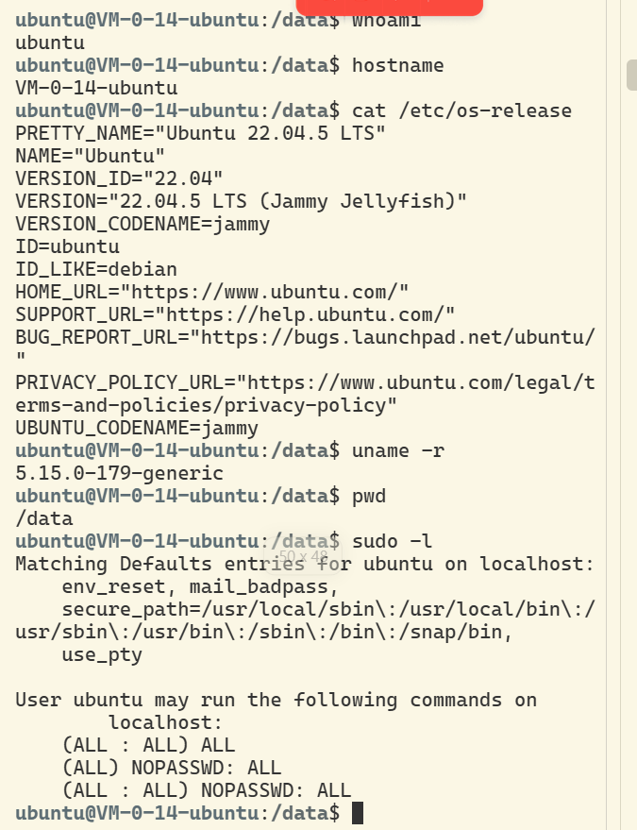
图 1 Ubuntu 环境、当前用户与版本验证截图
随后使用现有管理员账号创建带有个人唯一信息的实验用户。本报告统一使用 zbh24211870236 作为示例用户名。
sudo adduser zbh24211870236
getent passwd zbh24211870236
sudo -iu zbh24211870236
whoami
pwd
id
adduser 用于创建用户及其 Home 目录；getent passwd 用于检查用户记录；sudo -iu 用于切换到目标用户并加载其登录环境；id 用于显示 UID（User Identifier，用户标识符）、GID（Group Identifier，用户组标识符）和所属用户组。正常情况下，切换后的 pwd 应位于 /home/zbh24211870236。
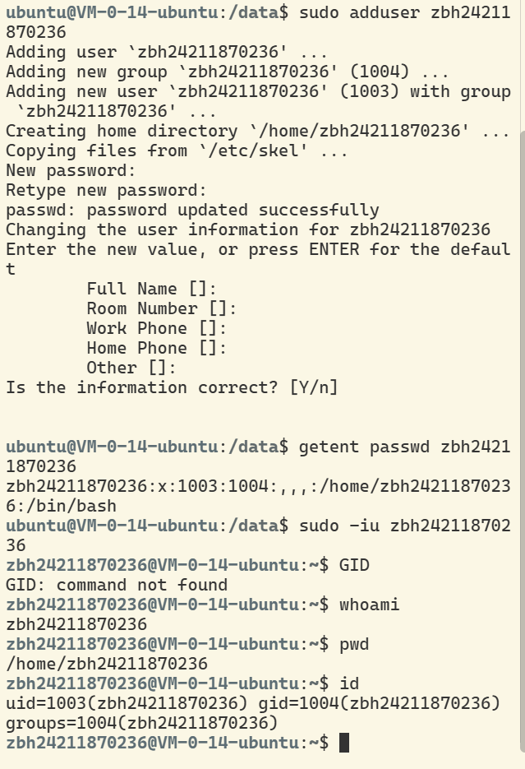
图 2 个人实验用户创建与身份验证截图
（四）Linux 目录、文件与常用命令操作
为避免在系统目录中产生无关文件，实验统一在个人 Home 目录下建立 linux_lab 工作区，并进一步划分 files、backup、transfer 和 restore 子目录。
mkdir -p ~/linux_lab/{files,backup,transfer,restore}
cd ~/linux_lab
pwd
ls -la
mkdir -p 可一次创建多级目录；cd 用于切换目录；ls -la 用于显示包括隐藏文件在内的详细目录信息。随后进入 files 目录创建并管理测试文件。
cd ~/linux_lab/files
touch test.txt
echo "24211870236 赵奔昊 Hello Linux" > test.txt
echo "Spark Linux experiment" >> test.txt
cat test.txt
cp test.txt test_copy.txt
mv test_copy.txt mydata.txt
ls -lh
rm -i mydata.txt
touch 用于创建空文件；> 表示覆盖重定向，>> 表示追加重定向；cat 用于查看文件内容；cp 用于复制；mv 可用于移动或重命名；ls -lh 以更易读的形式显示文件大小；rm -i 在删除前进行确认，适合实验阶段降低误删风险。
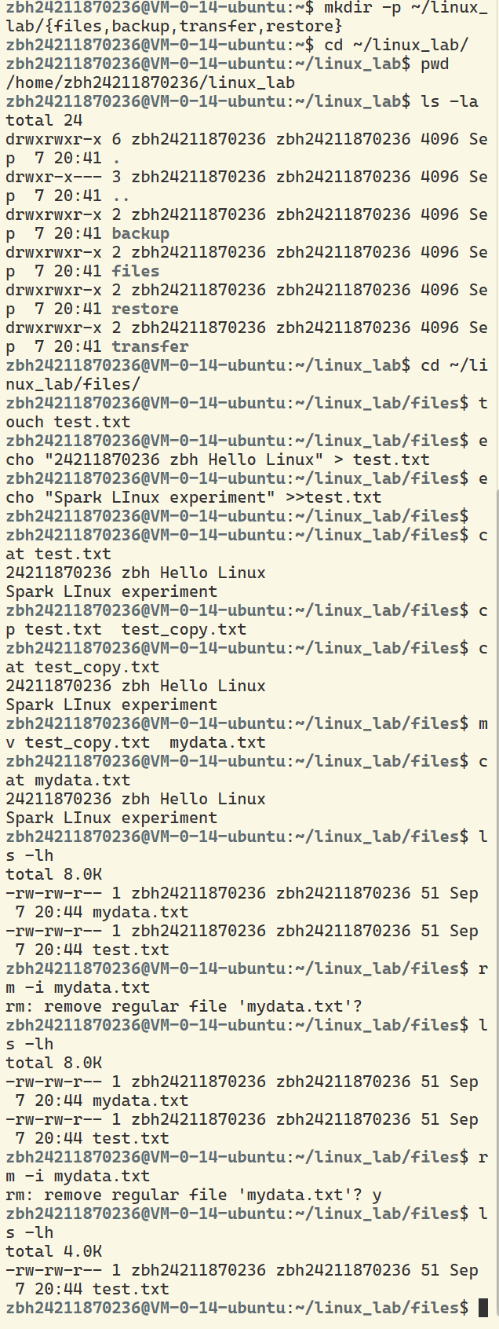
图 3 Linux 目录与文件基本操作截图
常用命令不仅需要记住命令名称，还需要理解“命令 + 选项 + 参数”的基本结构。例如 ls -la 中 -l 表示长格式，-a 表示包含隐藏文件；find 和 grep 分别用于搜索文件位置和搜索文本内容。
echo "spark linux scala" > course.txt
echo "hadoop spark kafka" >> course.txt
echo "ubuntu linux spark" >> course.txt
head course.txt
tail course.txt
grep "spark" course.txt
cd ~/linux_lab
find . -name "*.txt"
ls --help | head
Tab 自动补全用于减少路径和命令输入错误。例如输入 cd /var/lo 后按 Tab，可在唯一匹配时自动补全为 /var/log/；在存在多个匹配项时连续按两次 Tab 可列出候选项。该操作在后续输入较长的 Spark、Hadoop 配置路径时十分重要。
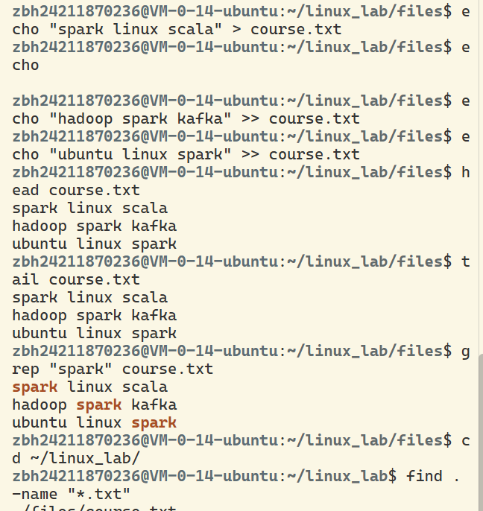
图 4 Tab 补全、grep 与 find 操作截图
（五）文本编辑、文件权限与压缩解压
远程服务器通常不配置桌面环境，因此本实验采用 Vim/Vi 或 Nano 编辑文本文件。以 Vim 为例，先执行 vim 打开文件，按 i 进入插入模式，编辑完成后按 Esc，再输入 :wq 保存退出。
vim ~/linux_lab/files/vim_test.txt
建议在文件中写入个人标识，例如“24211870236 赵奔昊 Linux Experiment”，保存后通过 cat ~/linux_lab/files/vim_test.txt 验证内容。若服务器未安装 Vim，可使用 vi 或 nano 进行等价操作。
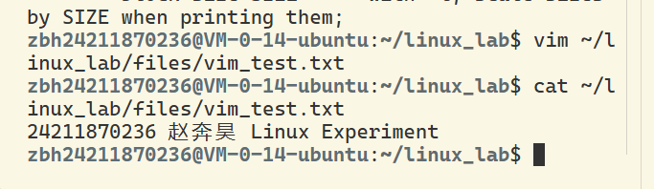
图 5 Vim/Vi 文本编辑及保存结果截图
Linux 采用基于用户和用户组的访问控制。执行 ls -l 可看到类似 -rw-r--r-- 的权限字符串，其中前三位对应文件所有者，中间三位对应所属组，后三位对应其他用户。r、w、x 分别表示读、写、执行。
cd ~/linux_lab/files
ls -l course.txt
chmod 640 course.txt
ls -l course.txt
chmod 640 将权限设置为 rw-r-----：所有者可读写，所属组只读，其他用户无权限。数字权限的计算规则为 r=4、w=2、x=1。该操作用于理解 Linux 文件访问控制机制。
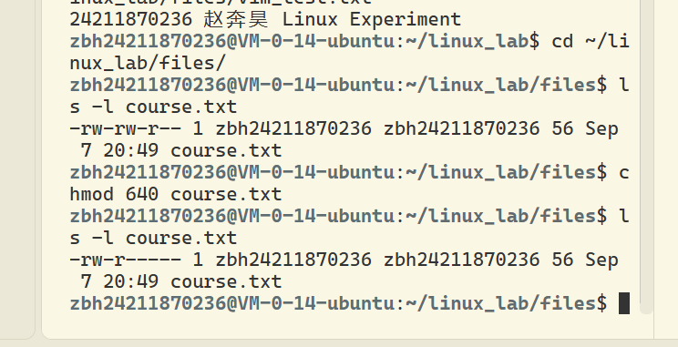
图 6 文件权限查看与 chmod 修改截图
文件和目录的打包、压缩与解压使用 tar 完成。
cd ~/linux_lab
tar -czvf linux_files_24211870236.tar.gz files/
tar -tzvf linux_files_24211870236.tar.gz | head
tar -xzvf linux_files_24211870236.tar.gz -C restore/
find restore -maxdepth 2 -type f
tar -czvf 用于创建 gzip 压缩包；tar -tzvf 用于查看压缩包目录；tar -xzvf 用于解压。通过将 files 目录打包并恢复到 restore 目录，可以验证打包与解包过程。
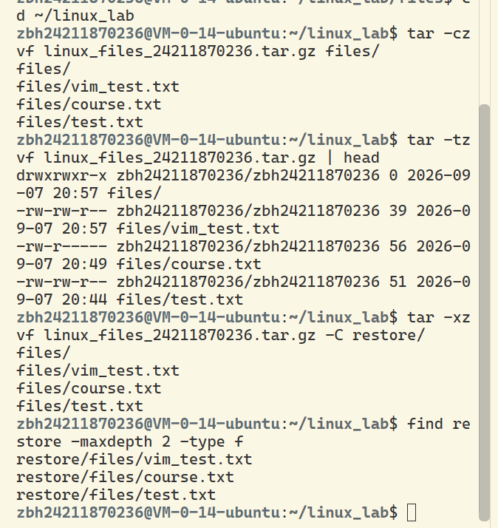
图 7 tar 打包、查看与解压结果截图
（六）root 用户、sudoers 与系统安全机制
root 是 Linux 超级用户，其 UID 固定为 0，具有系统级最高权限；sudoer 则仍然是普通用户，但被授权可以通过 sudo 临时以更高权限执行特定命令。新建个人实验用户默认不应自动获得管理员权限，这有助于演示最小权限原则。
getent passwd root
id root
whoami
groups
head /etc/shadow
sudo -l
以普通实验用户直接读取 /etc/shadow 时通常会出现 Permission denied，这是系统对敏感认证文件的正常保护。若当前实验用户没有 sudo 权限，sudo -l 会显示未获授权；管理员操作应切换回原有管理员账号执行，而不是为了实验方便将所有用户都加入 sudo 组。
exit
# 回到原有具备 sudo 权限的管理员账号后执行
sudo -l
sudo -i
whoami
id
exit
身份 | 典型特征 | 权限范围 | 实验建议
普通用户 | UID 非 0 | 主要操作本人 Home 目录及获授权资源 | 日常实验优先使用
sudoer | 普通用户 + sudo 授权 | 可按策略临时执行管理员命令 | 仅在需要管理操作时使用 sudo
root | UID=0 | 几乎可管理整个系统 | 不作为日常实验登录身份

Linux 系统安全的核心思想之一是 Principle of Least Privilege（最小权限原则）：用户只获得完成当前任务所必需的最低权限。普通操作使用个人账号，需要系统级管理时再通过 sudo 临时提升权限，可显著降低误操作和越权访问风险。
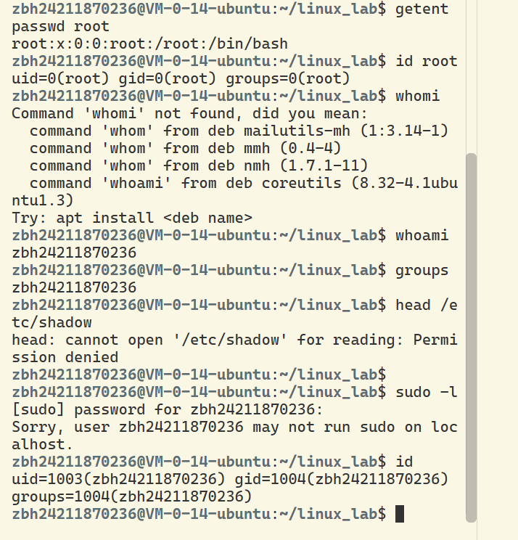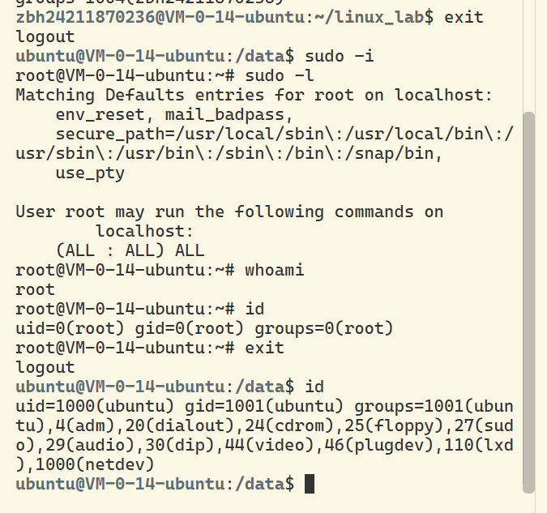
图 8 普通用户与 root/sudo 权限对比截图
（七）本地主机与远程 Ubuntu 服务器交互
原实验要求完成 host 与 guest 的交互、复制粘贴和文件互传。在当前远程服务器环境中，本地主机相当于 host，远程 Ubuntu Server 相当于实验 Linux 节点。SSH 用于远程登录和命令交互，SCP 用于基于 SSH 的安全文件传输。
ssh zbh24211870236@111.229.151.88
登录成功后，本地复制命令或文本并粘贴到 SSH 终端即可完成复制粘贴交互。终端软件的具体快捷键由本地环境决定，例如常见终端可使用 Ctrl+Shift+C / Ctrl+Shift+V 或右键粘贴。
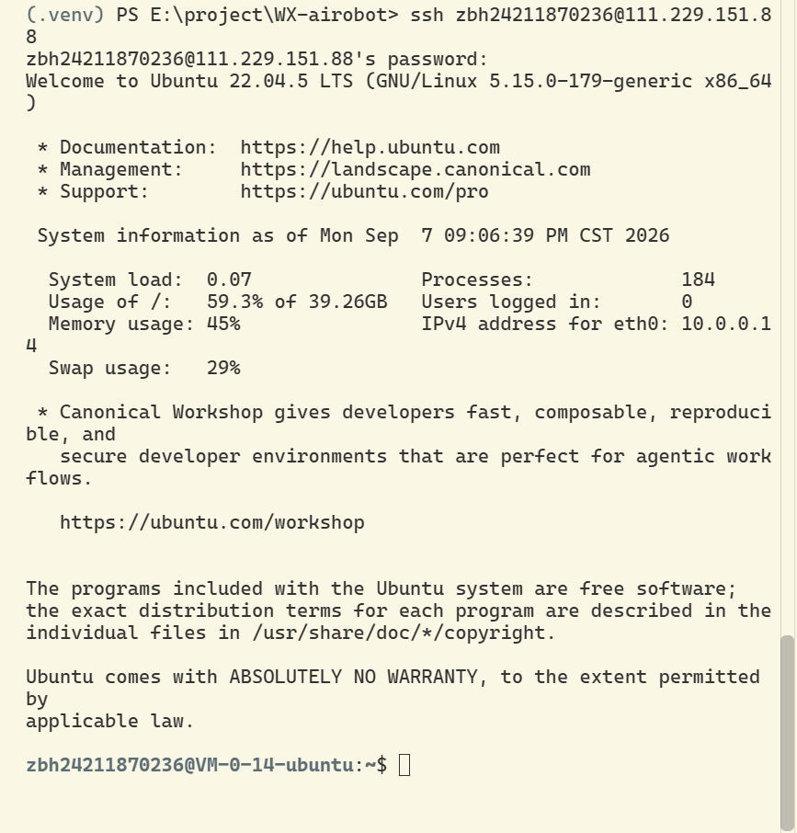
图 9 本地主机通过 SSH 登录远程 Ubuntu 截图
文件传输使用 SCP。为保证实验文件具有个人唯一性，可先在本地主机创建 linux_lab_24211870236.txt，再上传至服务器。
# 本地主机执行：上传文件
scp ./linux_lab_24211870236.txt \
zbh24211870236@111.229.151.88:~/linux_lab/transfer/
# 本地主机执行：从服务器下载文件
scp \
zbh24211870236@111.229.151.88:~/linux_lab/files/course.txt ./
需要注意：ssh 指定端口使用小写 -p，而 scp 指定端口使用大写 -P。若使用默认 22 端口，两者均可省略端口参数。上传完成后应在服务器执行 ls -lh ~/linux_lab/transfer 和 cat 对文件进行验证。
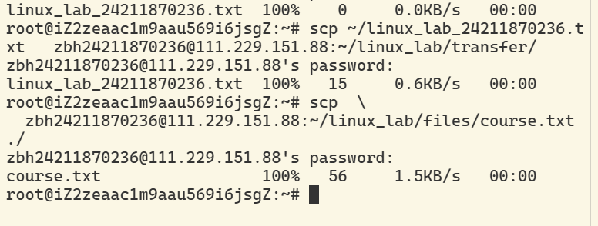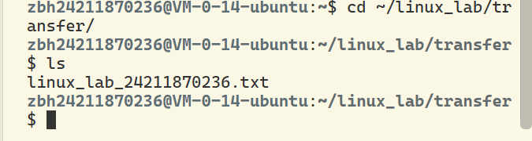
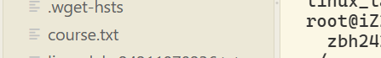
图 10 本地主机与远程服务器 SCP 文件互传截图
（八）服务器网络配置检查与本地—服务器互通验证
由于当前服务器为远程环境，为避免修改网卡或路由后导致 SSH 连接中断，本实验采用“查看和验证”为主的方式完成网络配置实验，不随意修改生产/共享服务器的网络参数。
ip -br addr
hostname -I
ip route
ip neigh
ip -br addr 用于简洁显示网络接口及地址；hostname -I 用于显示本机 IP 地址；ip route 显示路由表和默认网关；ip neigh 显示邻居缓存。通过这些命令可以建立“网卡 → IP → 路由 → 对端网络”的基本认识。
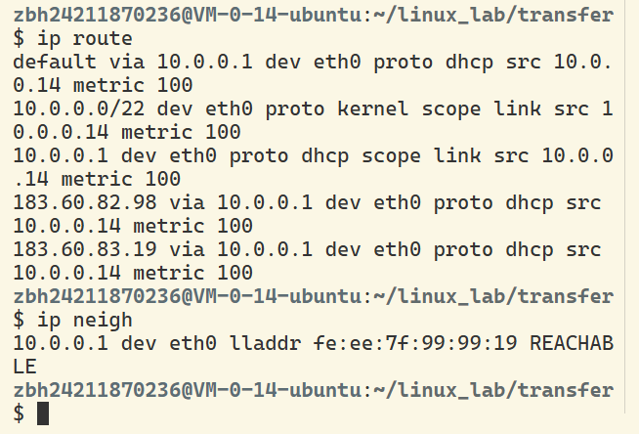
图 11 Ubuntu 网络接口、IP 与路由信息截图
SSH 能否被访问还取决于 SSH 服务是否运行，以及服务是否监听对应 TCP 端口。
systemctl status ssh --no-pager
systemctl is-active ssh
systemctl is-enabled ssh
sudo ss -lntp | grep -E "sshd|:22"
active 表示服务当前正在运行，enabled 表示通常会随系统启动。ss -lntp 用于查看 TCP 监听端口及对应进程。在远程实验中不应随意执行 sudo systemctl stop ssh，否则可能直接断开当前远程连接。
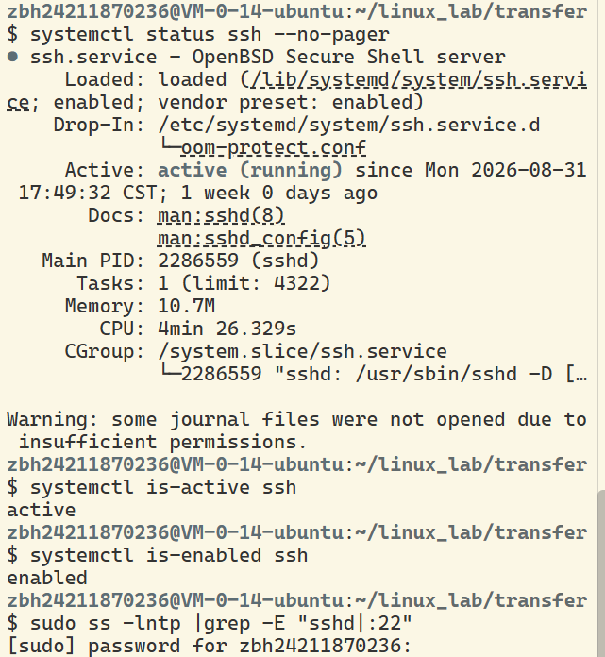
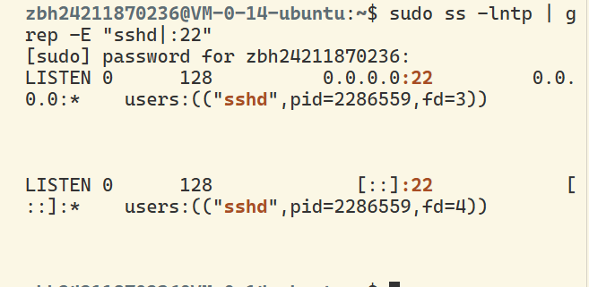
因为开始没有权限所以要先exit到root，然后usermod -aG root zbh24211870236
图 12 SSH 服务状态与监听端口截图
最后从本地主机验证远程服务器端口连通性。Windows PowerShell 可使用 Test-NetConnection；Linux/macOS 可使用 nc。
# Windows PowerShell
Test-NetConnection <SERVER_IP> -Port <SSH_PORT>
# Linux/macOS 终端（任选其一）
nc -vz <SERVER_IP> <SSH_PORT>
ssh -p <SSH_PORT> zbh24211870236@<SERVER_IP>
若 ping 被服务器或网络策略禁止，但 SSH/端口测试成功，不能简单判断为“网络不通”。ping 使用 ICMP，而 SSH 使用 TCP，两者可能受到不同防火墙策略控制，因此应结合端口测试和实际 SSH 登录结果判断网络状态。
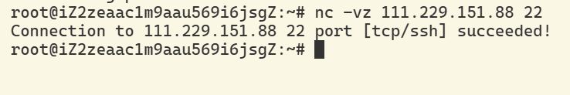
图 13 本地主机到远程服务器网络连通性验证截图
（九）与同学协作实现多台 Linux 主机网络互通
多机互通实验由两名同学分别提供一台 Linux 主机。双方先交换可达 IP 地址、SSH 端口和实验用户名，再按照“IP 可达性 → 端口可达性 → SSH 登录 → SCP 数据传输”的顺序验证。
# 本人服务器 A 上执行
hostname
hostname -I
whoami
ping -c 4 39.97.232.141
nc -vz 39.97.232.141 22
ssh -p 22 root@39.97.232.141
如果 ping 因 ICMP 策略无法返回，应继续检查 SSH 端口。成功登录同学服务器后，在远端执行 whoami、hostname 和 hostname -I，以证明命令已在另一台 Linux 主机上执行。
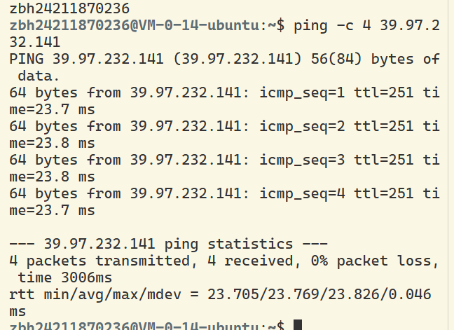
图 14 本人 Linux 与同学 Linux 的端口测试及 SSH 登录截图
进一步使用 SCP 传输包含个人学号和姓名的测试文件，以验证多主机之间不仅能建立会话，还能够真正传输数据。
echo "24211870236 赵奔昊 multi-host network test" \
> ~/linux_lab/transfer/from_24211870236.txt
scp -P 22 \
~/linux_lab/transfer/from_24211870236.txt \
root@39.97.232.141:~/
# 同学服务器上验证
cat ~/from_24211870236.txt
当对方服务器能够读取到“24211870236 赵奔昊 multi-host network test”时，可以证明两台 Linux 主机之间的网络、SSH 服务、用户认证和文件传输链路均正常。
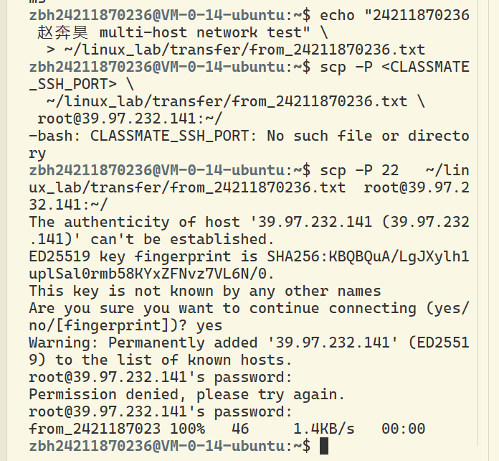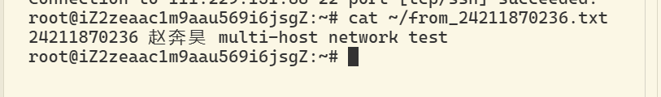
图 15 两台 Linux 主机之间 SCP 文件传输与内容验证截图
（十）实验结果与验收
按照实验任务逐项整理验收结果。下表中的“实际结果”应在完成真实操作后填写“成功/失败/部分完成”，并与对应截图一致。
实验要求 | 当前远程服务器实现方式 | 主要证据 | 实际结果
1. Ubuntu 环境部署与使用 | 使用现有远程 Ubuntu Server，完成版本与身份验证 | 图1、图2 | 成功
2. host 与 guest 交互/文件互传 | 本地主机 ↔ 远程服务器 SSH、复制粘贴、SCP | 图9、图10 | 成功
3. 常用 Linux 命令与 Tab 补全 | 目录/文件/搜索/查看命令与 Tab 补全 | 图3、图4 | 成功
4. root 与 sudoers、安全机制 | 普通用户权限限制 + sudo 临时提权对比 | 图8 | 成功
5. 网络配置与 host/guest 互通 | 查看 IP/路由/SSH 端口并从本地验证连接 | 图11-图13 | 成功
6. 多台 Linux 主机互通 | 本人服务器 ↔ 同学服务器 ping/端口/SSH/SCP | 图14、图15 | 成功

三、实验过程中遇到的问题及解决情况
说明：本节必须以真实操作为准。问题 1 为当前环境已经确定的实际差异；问题 2 属于新建普通用户时通常可复现的权限现象；问题 3 为网络实验常见情况，若实际未出现，应在提交前替换为本人真实遇到的问题。
问题 1：实验原要求包含 VirtualBox，但当前实验环境为远程 Ubuntu Server
（1）问题现象：实验任务建议使用原生 Ubuntu 24 Desktop，或者使用 VirtualBox 7.2+ 安装 Ubuntu 24，并完成 host 与 guest 的文件交互和网络互通。但当前可使用的实验环境是已经部署好的远程 Ubuntu Server，无法直接获得 VirtualBox 图形界面及虚拟网卡配置截图。
（2）定位过程：对实验要求进行拆分后发现，VirtualBox 本身只是提供独立 Linux 环境的一种方式，实验核心能力包括 Linux 基础操作、用户权限、主机间交互、网络连接和多机通信。远程 Ubuntu Server 已经具备独立 Linux 环境，因此可以通过 SSH、SCP、ip、ss、systemctl 等工具完成大部分核心目标。
（3）原因分析：实验指导默认面向本地虚拟机教学环境，而当前实验条件属于远程服务器环境，两者在图形界面和网络拓扑形式上存在差异，但底层 Linux 用户、文件、权限、TCP/IP 和 SSH 机制一致。
（4）解决步骤：保留远程 Ubuntu Server 作为实验节点；创建包含学号的个人用户；使用本地主机到服务器的 SSH/SCP 代替 host 与 guest 交互；使用 ip addr、ip route、ss 和 SSH 端口测试完成网络验证；使用同学服务器完成多 Linux 主机互通。若教师明确要求 VirtualBox 7.2 界面或虚拟网卡截图，则需要额外在本地补做 VirtualBox 部分。
问题 2：新建个人实验用户执行 sudo 时权限受限
（1）问题现象：使用 adduser 创建 zbh24211870236 后，切换到该用户执行 sudo -l 或系统管理命令时，可能提示该用户不在 sudoers 中或没有相应授权。
（2）定位过程：通过 id、groups 和 sudo -l 检查用户身份与组成员关系，确认新用户只是普通账户，未自动加入 sudo 组。
（3）原因分析：Ubuntu 的权限设计遵循最小权限原则。新建普通用户默认不应拥有系统管理员权限，否则会扩大误操作和越权风险。
（4）解决步骤：普通文件和命令实验继续使用个人用户完成；需要 adduser、查看受限服务等系统管理操作时，退出个人用户并使用原有管理员账号执行 sudo。除非实验明确要求，不为了方便将个人用户直接加入 sudo 组。
问题 3：ping 无响应时不能直接判断 SSH 网络不可用（如实际出现则保留）
（1）问题现象：从本地主机或本人服务器 ping 目标 Linux 主机时可能出现超时，但 SSH 仍然可以建立连接。
（2）定位过程：首先检查目标 IP 和路由，然后使用 Test-NetConnection、nc -vz 或直接 ssh 测试目标 SSH 端口。如果 TCP 端口可以建立连接，说明基本网络路径和 SSH 服务可用。
（3）原因分析：ping 主要使用 ICMP，而 SSH 使用 TCP。服务器防火墙、云安全组或校园网络策略可能禁止 ICMP 回显，但允许 SSH TCP 端口，因此二者结果可能不一致。
（4）解决步骤：将“IP/路由检查 → SSH 端口测试 → 实际 SSH 登录”作为主要判断链路，不只依赖 ping。若端口也不可达，再继续检查服务监听、服务器防火墙和网络访问控制。
四、实验总结
通过本次实验，可以建立从 Linux 单机操作到网络化、多主机协作的完整基础链路。实验首先通过 whoami、hostname、os-release 和内核信息确认远程 Ubuntu 环境，再通过 adduser、id 和 Home 目录建立个人实验身份，保证后续所有文件和命令操作具有明确的用户边界。
在文件系统部分，目录创建、文件读写、复制移动、搜索、文本编辑、权限设置以及 tar 打包解包共同构成了 Linux 日常操作的基本工具链。Tab 自动补全不仅能够提升输入效率，还能减少较长路径和命令输入错误，这些习惯会直接延续到后续 Hadoop、Spark 等大数据组件的安装和配置过程。
在权限部分，普通用户、sudoers 与 root 的区别说明 Linux 并不是所有操作都应以管理员身份完成。普通用户用于日常工作，sudo 只在需要时进行临时授权，root 则应尽量避免作为常态登录身份。该机制体现了最小权限原则，是 Linux 系统安全和多用户隔离的基础。
在网络部分，本地主机与远程 Ubuntu 服务器通过 SSH 建立命令交互，通过 SCP 完成双向文件传输；进一步结合网络接口、IP 地址、路由、TCP 端口和 SSH 服务状态，可以从“地址是否正确—路径是否可达—服务是否监听—认证是否成功”几个层次分析网络问题。与同学 Linux 主机的 SSH/SCP 实验则进一步把单机实验扩展为多主机协作。
对于后续 Spark 学习，本实验的核心价值在于完成了“Linux 用户与文件 → 权限 → SSH → 网络 → 多主机”的基础准备。Spark Standalone、Hadoop 集群以及后续 Streaming、Kafka 等实验都依赖这些基础能力，因此本实验不仅是 Linux 命令练习，也是后续分布式大数据应用开发环境的前置实验。
五、参考文献
[1] 《大数据应用开发技术》课程教学大纲，2026。
[2] 曹如军. Spark基础编程Scala版[M]. 北京：清华大学出版社，2024。
[3] Ubuntu Documentation. Ubuntu Server documentation[EB/OL]. https://ubuntu.com/server/docs，访问日期：2026-09-07。
[4] OpenSSH Manual Pages. ssh(1), scp(1)[EB/OL]. https://man.openbsd.org/ssh，访问日期：2026-09-07。
六、AI Report
AI Report 1：远程 Ubuntu 环境下实验方案适配辅助
1. 所用 AI 大模型名称：ChatGPT（GPT-5.6 Sol）
2. 使用目的：根据本次 Linux 实验任务和现有远程 Ubuntu Server 条件，辅助将 VirtualBox/Ubuntu 虚拟机实验要求转换为可以在远程服务器中真实执行的实验步骤。
3. 提示词摘要：上传本次实验要求截图，说明当前使用 Ubuntu 远程服务器且可以新建用户，请 AI 生成小白可执行教程，逐模块解释命令并强调逻辑链路。
4. AI 响应摘要：AI 将实验拆分为环境检查、个人用户创建、文件与目录、常用命令、root/sudo、安全机制、SSH/SCP、服务器网络检查和多主机互通等模块，并说明“Linux → 网络 → 多主机 → Spark 集群”的前后关系。
5. 合规说明：AI 仅用于实验方案梳理、命令解释和报告结构辅助。服务器版本、IP、终端输出、截图、用户权限以及多机连通结果必须由实验者本人真实执行并验证。
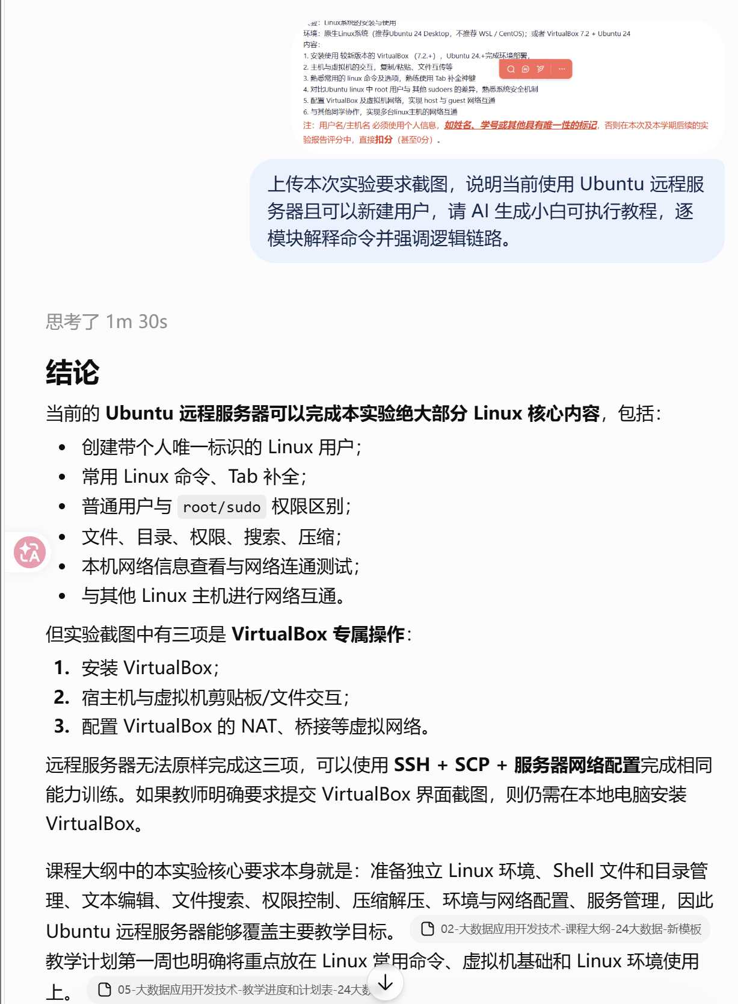
图 AI-1 远程 Ubuntu 实验方案设计 AI 对话截图
AI Report 2：root、sudoers 与 Linux 安全机制理解辅助
1. 所用 AI 大模型名称：ChatGPT（GPT-5.6 Sol）
2. 使用目的：辅助理解 root、普通用户、sudoers、UID=0、文件权限和最小权限原则之间的关系，并将概念整理为适合实验报告的正式表述。
3. 提示词摘要：要求 AI 用小白示例解释 root 用户与 sudoers 的区别，给出可在 Ubuntu 中验证的安全实验命令，并说明为什么不应长期使用 root。
4. AI 响应摘要：AI 建议通过 id root、普通用户访问 /etc/shadow、sudo -l、sudo -i 和 whoami 等命令形成“普通权限受限 → sudo 临时授权 → root 身份验证”的证据链，并将其归纳为最小权限原则。
5. 合规说明：AI 不替代真实权限验证。报告中 Permission denied、sudo 授权范围和 root 登录结果必须以实际终端输出为准。
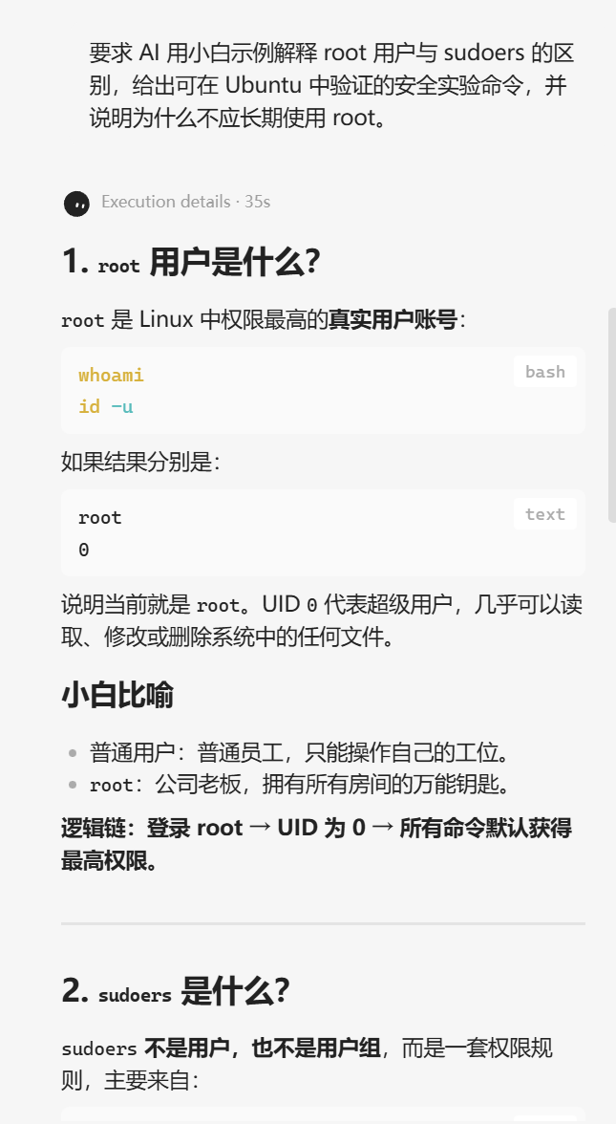
图 AI-2 root/sudoers 与安全机制 AI 对话截图
AI Report 3：SSH/SCP 首次连接提示分析辅助
1.所用 AI 大模型名称： ChatGPT（GPT-5.6 Sol）
2.使用目的：辅助分析在使用 SSH/SCP 连接远程 Ubuntu 服务器时出现的首次连接安全提示，理解服务器公钥指纹、known_hosts 文件以及主机身份验证机制，并判断该提示是否属于正常现象。
3.提示词摘要：
上传 SSH/SCP 首次连接远程服务器时的终端截图，请 AI 分析 The authenticity of host ... can't be established、ED25519 key fingerprint、Are you sure you want to continue connecting 和 Permanently added ... to the list of known hosts 等信息的含义，并说明是否可以继续连接以及后续如何验证文件传输是否成功。
4.AI 响应摘要：
AI 判断该信息属于 SSH/SCP 首次连接目标服务器时的正常安全确认流程。当本地计算机以前没有连接过该服务器时，本地 ~/.ssh/known_hosts 文件中不存在目标服务器的主机公钥，因此 SSH 无法直接确认服务器身份，会显示服务器的 ED25519 公钥指纹并要求用户确认。输入 yes 后，服务器主机公钥会被保存到本地 known_hosts 文件中，后续再次连接同一服务器时通常不会再次询问。AI 同时说明，该步骤完成的是服务器身份信任建立，后续通常仍需完成远程账户密码或密钥认证；若用于 SCP 文件传输，还需要登录服务器并通过 ls、cat 等命令进一步确认目标文件是否实际上传成功。
合规说明：
5.AI 仅用于辅助解释 SSH/SCP 首次连接提示及相关安全机制，不替代实验者完成真实网络连接和文件传输操作。服务器 IP、主机公钥指纹、连接结果、文件上传结果以及终端截图均应以实验者实际 Ubuntu 远程服务器环境中的执行结果为准，不使用 AI 虚构实验结果。
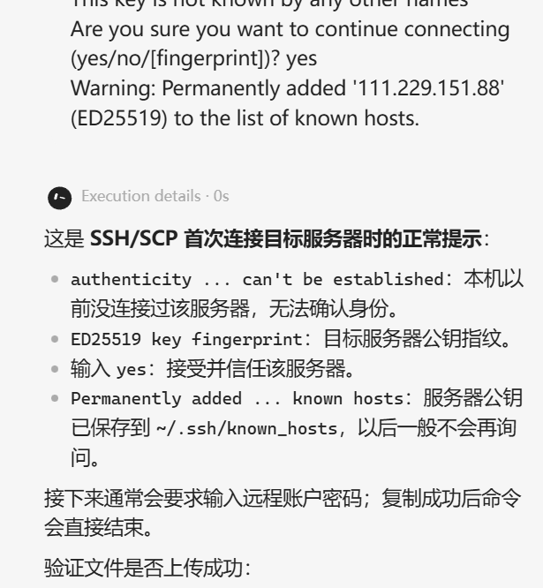
图 AI-2 SSH/SCP 首次连接提示分析 AI 对话截图
七、附录
附录 A Linux 基础实验命令汇总
# 1. 环境与身份
whoami
hostname
cat /etc/os-release
uname -r
pwd
id
# 2. 用户创建
sudo adduser zbh24211870236
getent passwd zbh24211870236
sudo -iu zbh24211870236
# 3. 文件与目录
mkdir -p ~/linux_lab/{files,backup,transfer,restore}
cd ~/linux_lab
ls -la
touch test.txt
cp SOURCE DEST
mv SOURCE DEST
rm -i FILE
find . -name "*.txt"
grep "spark" FILE
# 4. 权限与压缩
ls -l FILE
chmod 640 FILE
tar -czvf archive.tar.gz DIR/
tar -xzvf archive.tar.gz -C DEST/
# 5. 网络与服务
ip -br addr
hostname -I
ip route
systemctl status ssh --no-pager
sudo ss -lntp
# 6. SSH/SCP
ssh -p <PORT> USER@HOST
scp -P <PORT> LOCAL_FILE USER@HOST:REMOTE_PATH
scp -P <PORT> USER@HOST:REMOTE_FILE LOCAL_PATH

